关于2018年9月份南海区实名制和分账制工作未落实被扣分企业督导培训会议通知

各监理、施工等有关单位：
我局于2018年10月15日发出《关于2018年9月份南海区建筑工人劳务实名制和工资分账制管理工作落实情况的通报》（南建设函〔2018〕770号）http://www.nanhai.gov.cn/cms/html/71020/2018/20181016143143543939063/20181016143143543939063_1.html），通报批评65个未落实实名制分账制管理的企业，并责令限期整改。为促进企业早日完成实名制分账制工作落实，现组织本月被通报批评项目的施工单位项目负责人，劳资管理员，监理单位项目负责人参加实名制分账制督导培训会，会议时间：2018年10月25日下午14:00至17:00，会议地点：南海区住建局305会议室（南海区桂城街道天佑三路一号）。
各单位参会人员请扫描下面二维码，录入信息，参会时直接在门口刷脸进入会场。

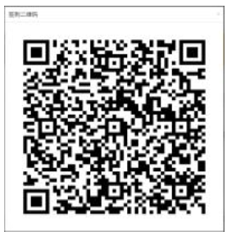

佛山市南海区国土城建和水务局（住建）建管科
2018年10月23日

